Огляд новинок методичної літератури та періодичної преси з методики викладання англійської мови
Значну допомогу вчителям у самоосвіті надає методична література. Такою літературою забезпечує видавництво „Лібра Терра”, «Ранок», «Основа», «Богдан» та інші видавництва. Якщо проаналізувати методичну літературу для вчителів, то неважко встановити, що вона може мати різну спрямованість. Залежно від цього її легко поділити на декілька груп, що, в свою чергу, спрощує огляд літератури, бо можна не говорити про кожну книжку, а досить спинитися лише на характерніших з них.
До першої групи належить література, в якій викладено фактичний матеріал, що вивчається в процесі навчання. Звичайно, викладають його значно ширше і глибше, ніж відображено в шкільних посібниках, бо вчитель повинен знати набагато більше, ніж учні.
Учитель повинен бути готовим до відповіді на запитання, що виходять за межі навчальної програми. Саме в цьому має допомогти йому література, в якій висвітлено фактичний навчальний матеріал.
Другу групу становить література, в якій вміщено поради щодо проведення занять. Такі поради подано у вигляді поурочних методичних розробок або ж у вигляді рекомендацій, що стосуються навчальних тем, розділів, Найчисельнішою є третя група методичної літератури, присвячена розгляду окремих завдань, що вирішуються в процесі навчання. Такі завдання відображаються в самих назвах книжок передбачених шкільною програмою в цілому.
Розглянемо деякі сучасні новинки методичної літератури з методики викладання англійської мови:

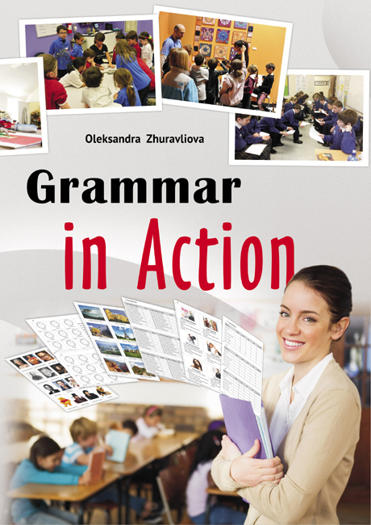
Методичний посібник “Grammar in Action” автора Олександри Журавльвої має зручну для використання структуру і практичну спрямованість запропонованого матеріалу на основі комунікативного підходу до вивчення граматики. Зрозумілі, динамічні види діяльності, які пропонуються у ньому, заохочуватимуть учнів до живого спілкування. Наведені у посібнику ігри та інтерактивні завдання збагатять вчительський репертуар і допоможуть учням не тільки краще зрозуміти граматичні явища, але й швидше сформувати та закріпити граматичні навички на практиці. Крім того, захоплюючі види діяльності підвищать учнівську мотивацію, допоможуть урок зробити цікавішим і різноманітнішим.
Запропонований у посібнику матеріал призначається для вчителів англійської мови загальноосвітніх шкіл, містить чітко структурований матеріал по рівнях і темах, зрозумілі "рецепти" проведення видів діяльності та дидактичний матеріал для копіювання з метою використання на заняттях.
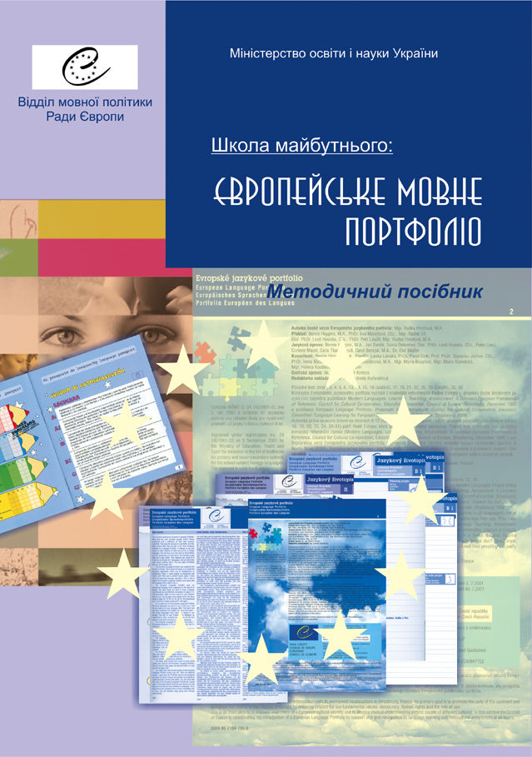
2. «Школа майбутнього ЄМП» цей методичний посібник знайомить із основними принципами мовної політики Ради Європи, зі структурою, змістом і функціями ЄМП. У посібнику розглядається зарубіжний досвід і окреслюються шляхи впровадження проекту ЄМП в практику української школи, запропоновано чимало цікавих видів і форм навчальної діяльності учнів, що сприятимуть формуванню навиків учнівської автономії.

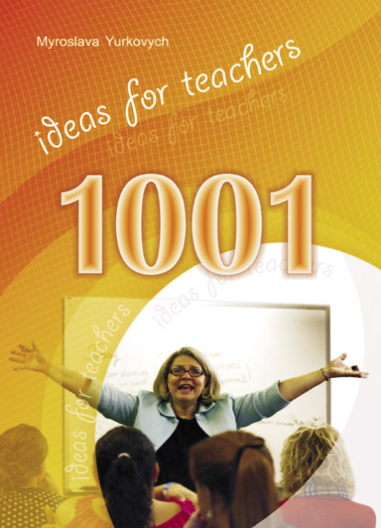
3. Мирослава Юркович «1001 ideas for teachers» Методичний посібник для вчителя, який містить цікавий і захоплюючий матеріал для обговорення. висловлення власної думки, групової та індивідуальної роботи, а також чимало ідей для організації навчання усного та писемного мовлення учнів основної та старшої школи. Автор заохочує до проведення соціокультурних паралелей англомовного світу та рідної країни під час відео-конференцій, особистих контактів із зарубіжним ровесником, що посилюють мотивацію до подальшого удосконалення іншомовних мовленнєвих умінь учнів.
Завдання згруповані за тематикою відповідно до сфер спілкування, визначених програмою з іноземних мов. Особливістю тематичного змісту посібника є культурологічний аспект, який стає провідним під час організації і проведення різноманітних видів діяльності: вікторин, проектів, дискусій, рольових ігор та інших інтерактивних форм навчання. Основна думка – це навчання через культуру та використання культури як матеріалу для навчання англійської мови – мови міжкультурної комунікації.

4. Т. Савінков, О. Кропачова «Lets debate together» У посібнику запропоновано методи і прийоми роботи по удосконаленню вмінь та навичок з англійської мови через використання дебатів. Він містить пояснення технології проведення дебатів як особливого виду інтерактивного навчання англійської мови, а також зразки матеріалів, що можуть бути використані у цій формі навчання. Призначений для вчителів, що працюють у старших классах.


5. О. Васько «Let your students be succtssful». Видання адресовано вчителям англійської мови у початковій школі. Він допоможе поповнити свій методичний арсенал у роботі з молодшими школярами з метою активізації учнівської іншомовної діяльності у природному для дітей цього віку середовищі — грі, урізноманітнити форми навчання та підвищити інтерес дітей до предмета. Посібник містить опис ігрових прийомів, інтерактивних видів діяльності, ритміко-пісенний матеріал, сценки, п’єски тощо.

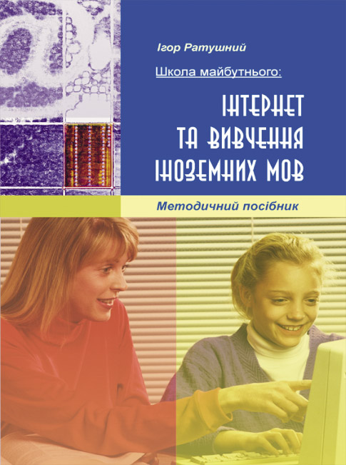
6. І. Ратушний «Інтернет та вивчення іноземних мов» Методичний посібник для вчителів знайомить із ресурсами всесвітньої мережі та його потужного інструменту web 2.0 з точки зору використання під час процесу навчання іноземної мови.
У посібнику описано характеристики різних інтернет-ресурсів та шляхи їх використання в залежності від дидактичних і методичних завдань, які ставить перед собою вчитель.
Матеріал посібника націлено на усвідомлення вчителем Інтернету як потужного помічника з унікальними можливостями для досягнення основної мети навчання іноземної мови у школі — формування комунікативної компетенції та формування учнівської здібності до міжкультурної взаємодії.

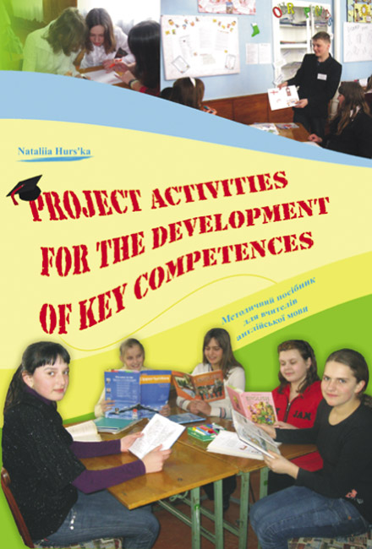
7. Н. Гурська «Project activities for the development of key competences» Методичний посібник для вчителів знайомить із особистим досвідом автора з проведення проектної діяльності засобами англійської мови серед школярів. Автор звертає увагу на розвиток творчих можливостей та ключових компетентностей своїх учнів, описує результати навчання англійської мови за проектною методикою, розкриває секрети успішного проведення підготовки і реалізації проекту, ділиться із власними планами уроків, що використовують проектну діяльність на різних етапах засвоєння навчального матеріалу.

На даний час на допомогу вчителя можуть прийти різноманітні навчальні сайти. Найбільш змістовними є наступні :
1. http://www. teachnology. com
Це дуже корисний сайт, який містить багато цікавих ідей і конкретних планів уроків, які допомагають вчителю навчити учнів іноземній культурі і традицій.
2. http://www. eslcafe. com;
Цей сайт дозволяє вступати в дискусії з різноманітних запитань, що вас цікавлять.
3. http://www. rong-chang. com;
Цей сайт – колекція сторінок для тих, хто вивчає мову, і для вчителів. Тут представлені наступні категорії: слухання, читання, граматика, письмо, газети, журнали.
4. http://www. epals. com;
Це веб-сайт, який об’єднує вивчаючих мову у 191 країні для багатомовних поектів і міжкультурного навчання.
5. http://www. globals-choolnet. org/gsh/pr.
Сайт, який орієнтований на проекти для дітей від 5 до 19 років.
6. http://www. teenadviceonline. org;
Сайт, на якому представлена величезна кількість інформації, призначеної для підлітків, яку можна використовувати в класі.
7. . http://www.busy teacher.org

Періодична література та преса, яка може бути корисною для вчителів та учнів

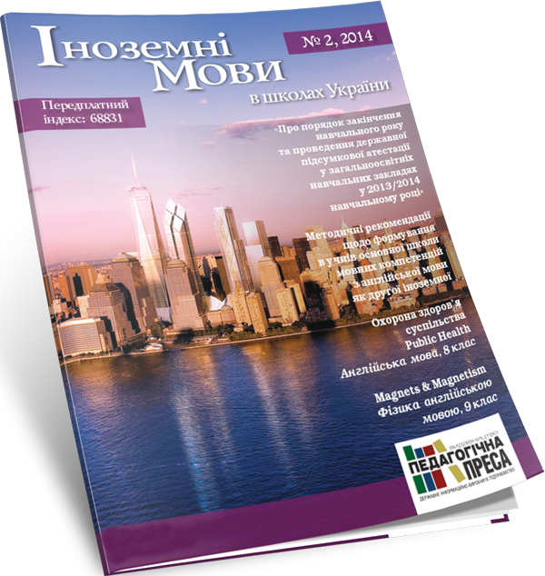

1. Науково методичний журнал. Видання публікує офіційні інформаційні матеріали МОН України, висвітлює сучасні методичні тенденції, а також досвід і нові технології вивчення іноземних мов.
Виходить 6 разів на рік

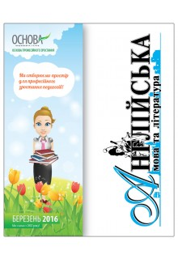
2. Практичний журнал вчителя англійської мови. Безкоштовно: вкладка "Інформаційні технології в школі", "Фаховий сервер", електронна вкладка "Інформаційні технології в школі", кольорова вкладка

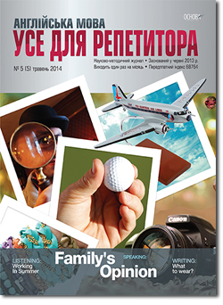
3. Журнал «Усе для репитотора» У кожному номері:
- тільки автентичні тексти, сучасна англійська мова;
- завдання для трьох рівнів володіння англійської (elementary, pre-intermediate, intermediate);
- інструкція для вчителя щодо виконання кожного завдання (з відповідями);
- картки та малюнки для копіювання;
- завдання для розвитку читання, аудіювання, говоріння, письма та граматики з лексикою.
- Усі завдання, надруковані в журналі готові для копіювання та мають перевірені відповіді.
Для саморозвитку вчителя журнал містить цікаві практичні статті щодо сучасного викладання англійської мови.

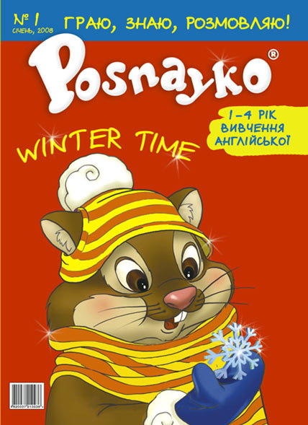
4. Журнал Posnayko створений для дітей та батьків

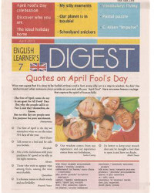
5. Газета Dijest випускається один раз в два місяці. Захоплюючі рубрики газети будуть цікаві, як учням і студентам, так і їх викладачам. Видання рекомендоване до використання в процесі вивчення англійської мови Міністерством освіти і науки України.

